Ejercicio4 – Personalizando mediante clases
En este ejercicio usaremos las clases de contenido para dar estilo a la página.
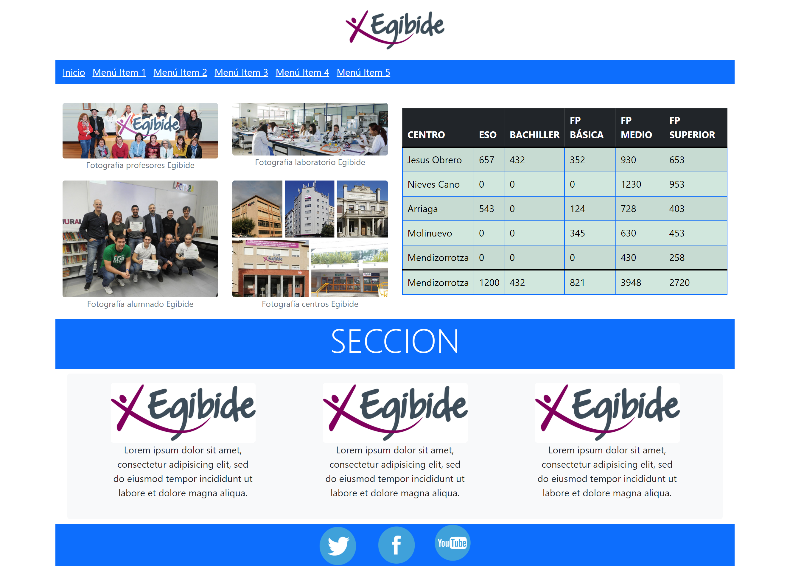
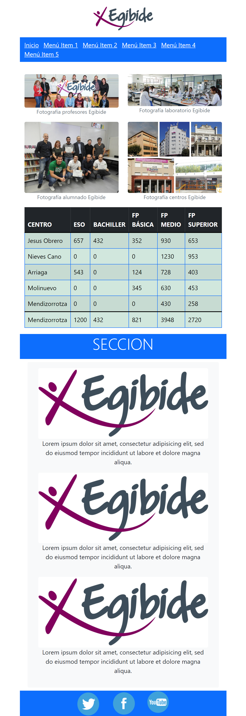
La primera imagen seria para tamaños menores a 768px y la de la derecha para tamaños mayores.
No podeis crear ninguna hoja de estilos, lo tendréis que hacer todo por medio de clases de BootStrap.

